TÉRMINOS DE REFERENCIA

CONSULTORÍA EXPERTA "COMUNICACIÓN Y POSICIONAMIENTO A TRAVÉS DE MEDIOS DE COMUNICACIONES Y REDES SOCIALES" del Programa Transforma Cambio Climático código 22PEDN-228153-2

- ANTECEDENTES GENERALES DEL PROGRAMA

La transición a una economía baja en carbono puede implicar amplios cambios de políticas, legales, tecnológicos y de mercado para abordar los requisitos de mitigación y adaptación en las empresas relacionados con el cambio climático. Ello implica que las empresas asuman esfuerzos para mitigar y adaptarse al cambio climático, lo que también genera oportunidades de negocio para las organizaciones. En atención a la zona geográfica y climática e industria en la que la empresa opere, deberá incurrir en distintos esfuerzos para lograr la eficiencia en el uso de los recursos, ahorro de costos, adopción de fuentes de energía de bajas emisiones o que no impliquen combustión, el desarrollo de nuevos productos y servicios, el acceso a nuevos mercados y la creación de resiliencia junto con la cadena de suministros.

La Ley Marco de Cambio Climático (LMCCC) establece la creación del Sistema de Certificación Voluntaria de Gases de Efecto Invernadero y Uso del Agua en su Artículo 30 y dispone, además, que este será apoyado por la Corporación de Fomento para la Producción (CORFO). El sistema busca promover el involucramiento del sector privado y la certificación de reducciones de emisiones y uso eficiente del agua.

En este contexto, resulta necesario promover y facilitar que las empresas y organizaciones incorporen actividades de compensación de emisiones, y de mitigación y adaptación al cambio climático mediante la resolución de brechas de competitividad y fallas de coordinación entre agentes públicos o privados. Alineado a esto, los Programas Transforma son una iniciativa coordinada por CORFO, que buscan mejorar la competitividad de sectores y territorios específicos mediante la articulación y acción público-privada. Los Programas Estratégicos Transforma son un conjunto de iniciativas que buscan potenciar la diversificación y sofisticación de la economía, identificando oportunidades tecnológicas y de mercado, con alcance global, bajo un enfoque de especialización inteligente.

Transforma Cambio Climático es un programa de alcance nacional que promueve la incorporación de soluciones tecnológicas asociadas al cambio climático en las empresas y organizaciones chilenas, con el fin de contribuir al cumplimiento de la Estrategia Climática de Largo Plazo al 2050, incorporando acciones asociadas a la disminución de emisiones de GEI (mitigación) así como de resiliencia (adaptación) frente a los efectos climáticos. Ha sido diseñado para aportar al desarrollo productivo sostenible en las empresas chilenas, enfrentando las brechas y aprovechando las oportunidades que acarrea el Cambio Climático, y mejorando con ello su competitividad
La empresa GEDES (www.gedes.cl), fue seleccionada como ejecutora y está a cargo de la administración del proyecto Transforma Nacional denominado “Programa Transforma Cambio Climático”, Código 22PEDN-228153-2, Primera Etapa de Implementación. Resolución Electrónica Exenta N°1.676, de 2023, de CORFO

Hoja de Ruta

En su desarrollo, se realizó un diagnóstico que revisó los artículos de la Ley Marco de Cambio Climático (LMCC), las medidas de las Contribuciones Determinadas a Nivel Nacional (NDC) y los objetivos de la Estrategia Climática de Largo Plazo (ECLP); el resultado de la priorización de sectores desarrollada en la Estrategia de Transferencia Tecnológica para el Cambio Climático (EDTTCC) y un benchmark internacional en relación con las áreas de oportunidad del Task Force on Climate-related Financial Disclosures (TCFD): eficiencia de recursos, fuente de energía, productos y servicios, mercados, resiliencia.
Durante 2024 se ha realizado una actualización de la hoja de ruta, se busca definir un plan de acción y un marco de trabajo en los ámbitos de mitigación y adaptación, en función de la realidad de las empresas y organizaciones chilenas. La actualización de la Hoja de Ruta del Programa Transforma Cambio Climático (TCC) implicó una revisión de su estructura organizativa, que requirió una distinción clara entre:

- Ejes habilitantes: Aquellos que crean condiciones básicas necesarias para la transformación productiva sostenible, estableciendo las bases que permiten el desarrollo de iniciativas.
- Ejes traccionantes: Aquellos que impulsan activamente el cambio, acelerando la transformación mediante intervenciones directas que estimulan la innovación y el desarrollo de mercados.
Esta distinción permite una mejor articulación de iniciativas y clarifica el rol que cumple cada componente en la estrategia global del programa. Como resultado del análisis realizado durante los talleres y validado con el Comité Ejecutivo, se ha establecido una estructura basada en:

Ejes Estratégicos

Generación de Capacidades y Bienes Públicos (Eje Habilitante):
- Objetivo: Fomentar el desarrollo de mercados sostenibles e innovadores mediante el fortalecimiento del financiamiento especializado y la incorporación de tecnologías que impulsen la competitividad y la resiliencia climática en las empresas. Además, se enfoca en mejorar el acceso a oportunidades para empresas y emprendedores en sectores estratégicos, para dinamizar la oferta y demanda de productos y servicios sostenibles.
- Función: Crear condiciones propicias para la transformación sostenible mediante la generación de información, conocimiento, capital humano y marcos facilitadores.
- Enfoque: Desarrollo de habilitadores de mediano y largo plazo que construyen capacidades sistémicas.

Innovación y Desarrollo de Mercados (Eje Traccionante):
- Función: Impulsar activamente la adopción de tecnologías y prácticas sostenibles mediante el desarrollo y dinamización de mercados.
- Enfoque: Intervenciones directas que estimulan la oferta y demanda de soluciones sostenibles.

Ejes Habilitantes Transversales

Energía:
- Función habilitante: Proveer las condiciones para la descarbonización y resiliencia energética de los sectores productivos.
- Alcance: Incluye eficiencia energética, autogeneración, almacenamiento y energías renovables.

Recursos Hídricos:
- Función habilitante: Asegurar la disponibilidad y uso sostenible del recurso hídrico como condición básica para la adaptación y resiliencia productiva.
- Alcance: Abarca eficiencia hídrica, nuevas fuentes, gestión sostenible y soluciones basadas en la naturaleza.

Financiamiento:
- Función habilitante: Catalizar y facilitar las inversiones necesarias para la transformación productiva sostenible.
- Alcance: Comprende instrumentos financieros, garantías, incentivos y articulación con el sector financiero.

Transversal:
- Función habilitante: Integrar y articular múltiples dimensiones para crear sinergias entre diferentes ámbitos de la sostenibilidad.
- Alcance: Comprende iniciativas que impactan simultáneamente en diversos sectores y aspectos de la transformación productiva.

Estructura ajustada de la Hoja de Ruta:
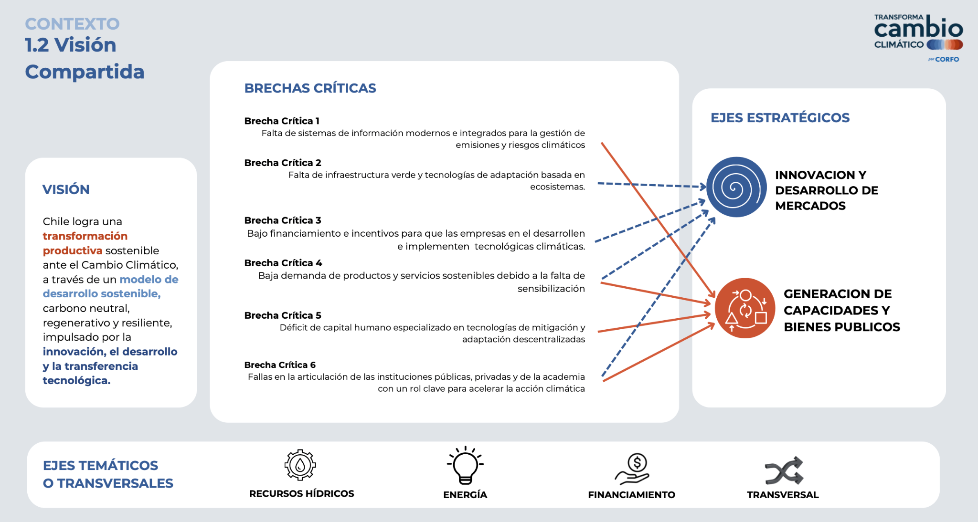

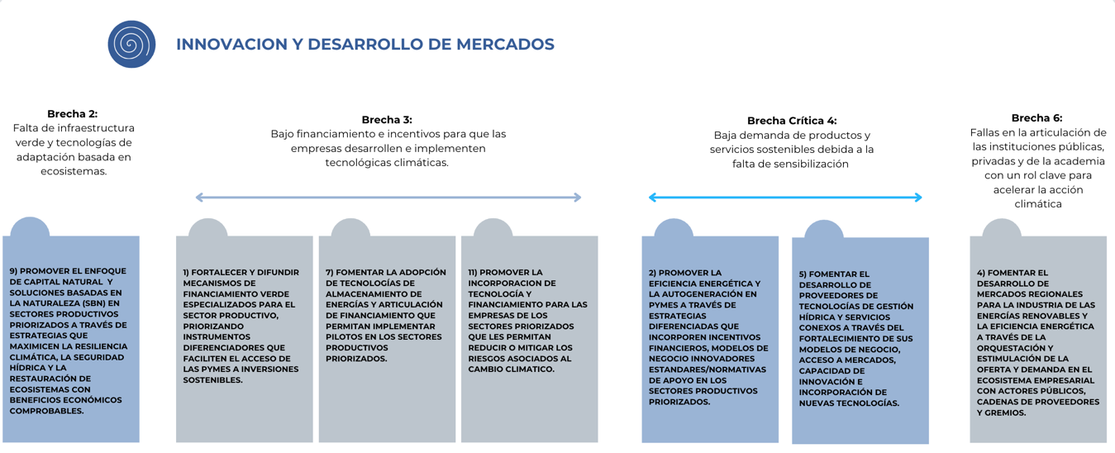
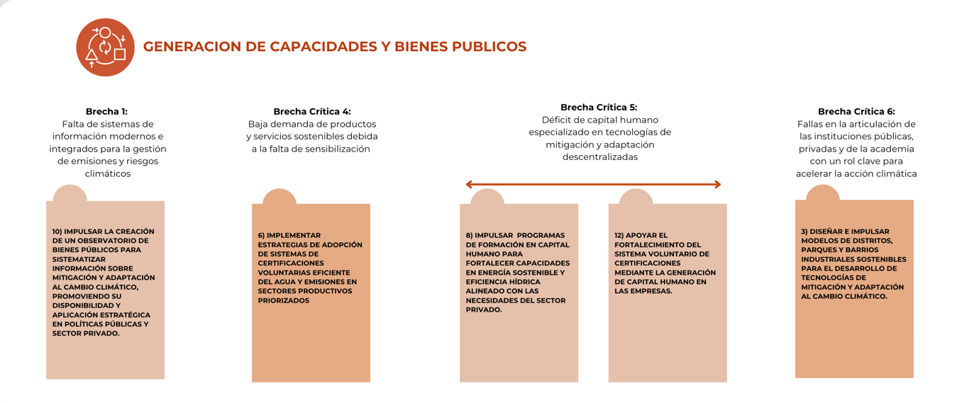

Las 12 iniciativas priorizadas se enfocan principalmente en dos sectores productivos estratégicos:
- Forestal/Silvoagropecuario
- Manufacturas y Servicios
Gobernanza del programa Transforma Cambio Climático

El programa cuenta con una gobernanza conformada por los principales actores públicos, privados, asociaciones gremiales y la academia del Cambio Climático en Chile. Se trata de un sistema colaborativo que cuenta con diversas instancias de participación, de diseño y de decisión, constituidas en un Órgano Consultivo, un Comité Ejecutivo, y una serie de Comités Gestores Temáticos.

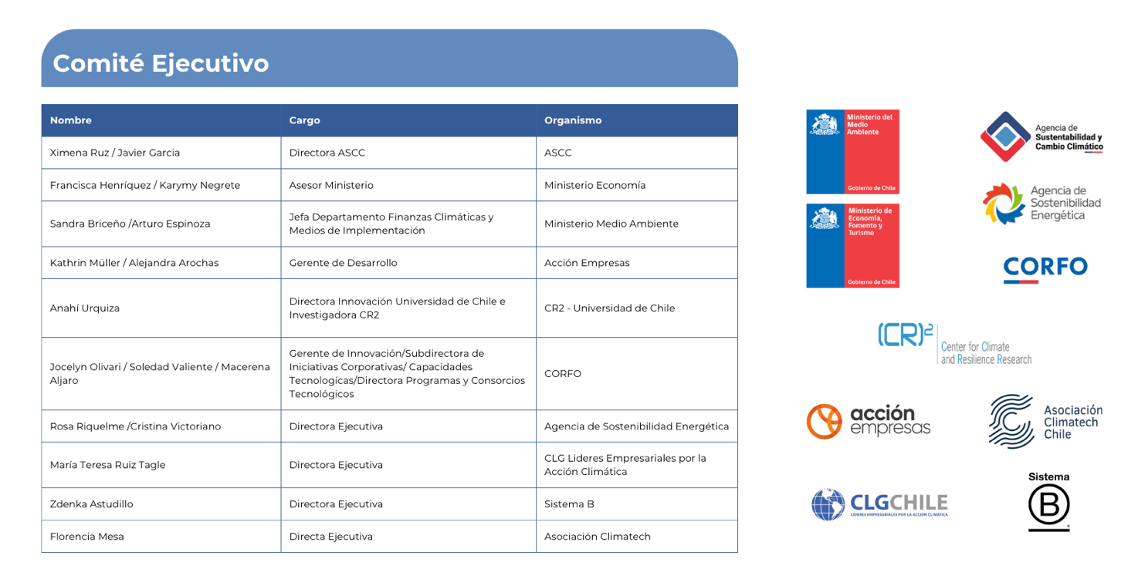

- REQUERIMIENTOS

CONTRATACIÓN DE CONSULTORÍA EXPERTA "COMUNICACIÓN Y POSICIONAMIENTO A TRAVÉS DE MEDIOS DE COMUNICACIONES Y REDES SOCIALES"

Se requiere contratar la continuidad y fortalecimiento de la estrategia comunicacional y su implementación para el Programa Nacional Transforma Cambio Climático, impulsado por CORFO. La estrategia, además, busca poner en valor el rol articulador del Programa frente a las instituciones, gremios, empresas y otras gobernanzas climáticas, para la ejecución colaborativa de acciones e iniciativas en la línea de los ejes del programa, posicionándolo como una alianza público-privada referente a nivel nacional en materia de Cambio Climático frente al sector productivo y relevar su gobernanza como un elemento diferenciador, a través del acompañamiento en la implementación de la estrategia.

Esta consultoría se enmarca en la continuidad del trabajo realizado durante el Año 1 del programa, el cual incluyó la ejecución de una estrategia comunicacional por parte de País Circular. Los productos y aprendizajes generados en dicha fase deberán ser revisados, sistematizados y difundidos hacia los públicos objetivos correspondientes. En este sentido, la estrategia comunicacional propuesta no debe elaborarse desde cero, sino actualizarse y fortalecerse sobre la base del trabajo anterior, articulando una narrativa coherente con los resultados alcanzados.”

En este contexto, se invita a personas naturales o jurídicas, a formular ofertas conforme a lo dispuesto en los presentes términos de referencia.

POSICIONAMIENTO DEL PROGRAMA

Para los efectos de estos términos de referencia , se utilizará preferentemente el término “posicionamiento” para referirse al proceso de fortalecer la visibilidad, reputación e influencia del programa ante sus públicos estratégicos. El término “visibilización” podrá utilizarse de forma complementaria cuando se aluda específicamente a acciones tácticas de difusión o presencia en medios.

Transforma Cambio Climático busca posicionarse como una de las alianzas público-privadas más relevantes para vincular al sector privado con la agenda pública en estas materias, con un reconocimiento transversal a la capacidad articuladora y de gestión frente a los desafíos climáticos que enfrenta nuestro país. Este posicionamiento debe darse en el contexto de las instituciones que ya trabajan en la promoción de soluciones climáticas para la sociedad en general y para el sector productivo en particular.

En términos de relacionamiento, Transforma se vinculará con un número importante de grupos de interés, entre ellos el sector productivo, el sector público (a través de diversos ministerios, agencias de fomento e instituciones dependientes), los gremios nacionales y regionales, diversas gobernanzas regionales, los municipios, la academia y la sociedad civil, solo por mencionar algunos.

EJES ESTRUCTURALES DE LA COMUNICACIÓN

- Innovación y sustentabilidad: La innovación se ha instalado como un eje transversal en todos los sectores y, en particular, en el eje de la sostenibilidad y el Cambio Climático. La innovación también ha sido un factor decisivo en la implementación de buenas prácticas y soluciones que apuntan a un desarrollo inclusivo más sustentable y resiliente frente al cambio climático, que fortalece una relación armónica entre el uso y goce de los espacios naturales con su protección.
- Alianza público-privada: Transforma Cambio Climático busca posicionarse como una de las alianzas público-privada más relevantes para combatir sus efectos en Chile, que lo lleve a contar con un reconocimiento transversal a su capacidad articuladora y gestión descentralizada. En el programa Transforma Cambio Climático, convergen representados los principales actores del sector productivo a nivel nacional, incluyendo el Estado a través de diversas agencias, gremios nacionales, regionales y especializados, la Academia y la sociedad civil.
- Espacio de Consenso: Uno de los valores fundamentales del programa es que se trata de un espacio en el cual se logran amplios consensos entre los diferentes actores representados en una Gobernanza sólida. La estructura flexible del Programa, así como su espíritu articulador y descentralizado, permiten que converjan aquí los intereses de diversos grupos y las realidades de diversos territorios. Se ha diseñado como un espacio único de consenso público privado respecto a los desafíos país y las prioridades para avanzar hacia un modelo de desarrollo sostenible, carbono neutral, regenerativo y resiliente.
- Visión compartida y de largo plazo: Los ejes estratégicos de Transforma Cambio Climático apuntan a que Chile logre una transformación productiva sostenible frente al Cambio Climático, a través de un modelo de desarrollo sostenible, carbono neutral, regenerativo y resiliente, impulsado por la innovación, el desarrollo y la transferencia tecnológica. Es esa visión compartida y de largo plazo la que se plasma en una Hoja de Ruta concreta y ampliamente consensuada, que permitirá navegar en la dirección correcta hacia un país más sostenible.
- Red Transforma: Crear esta red como plataforma de networking en la cual se intercambien contactos y conexiones entre los miembros participantes.
- PYMES: El accionar de Transforma se enfocará en aportar conocimientos, instancias de aprendizaje y herramientas prácticas orientadas a mejorar la eficiencia en la operación, gestión y comercialización de sus negocios.
- Comités Gestores: Desarrollar grupos de trabajo transversales, incluida la sociedad civil, para avanzar en las iniciativas del primer trienio articuladas en torno a las Finanzas Verdes, Certificaciones, Distritos y parques industriales y entorno, es un elemento diferenciador y del cual se requiere informar permanentemente a la audiencia.

COMUNICACIONES Y ESTRATEGIA DE POSICIONAMIENTO DEL PROGRAMA

Transforma Cambio Climático se encuentra en su Fase de Implementación (los programas Transforma se ejecutan en 3 trienios). En este período se busca generar iniciativas, proyectos y soluciones que mejoren las condiciones estructurales del sector productivo frente al cambio climático en los ejes propuestos a lo largo de su implementación.

PRINCIPALES DESAFÍOS COMUNICACIONALES DEL PROGRAMA

- Diseñar y gestionar una estrategia, un plan comunicacional, y un plan de posicionamiento del programa y de su hoja de ruta.
- Construir un relato que comunique con claridad la propuesta de valor de Transforma Cambio Climático.
- Elaborar un kit gráfico comunicacional que estandarice la presencia de Transforma en diversas plataformas y canales.
- Establecer la presencia y posicionamiento de plataformas de socios estratégicos.
- Definir el “call to action” basado en el conocimiento del programa, para inspirar e informar sobre su implementación, gobernanza.

ANTECEDENTES GENERALES DEL LA CONSULTORÍA

El Programa Nacional Transforma Cambio Climático trabaja en base a los lineamientos definidos en su hoja de ruta y presenta metas, indicadores e hitos a ser cumplidos para cada año de implementación. La base para la asociatividad y coordinación se encuentra en mantener una comunicación clara y constante con sus diferentes audiencias priorizadas, tanto con los socios estratégicos como con el ecosistema de la industria.

Con el fin de apoyar la estrategia de posicionamiento definida para todo el período, generar contenidos alineados a la estrategia de los organismos sectoriales, y redefinir los medios para realizar la difusión, se considera la necesidad de tener una asesoría comunicacional permanente para el programa durante la extensión del primer trienio.

FASES DEL SERVICIO DE ASESORÍA COMUNICACIONAL
Fase | Plazo | Descripción
Fase 1: Diagnóstico | Mes 1 | Levantamiento de información, revisión del trabajo del año 1, sistematización y propuesta estratégica
Fase 2: Implementación | Meses 2–16 | Ejecución de la estrategia, generación de contenidos, difusión, campañas y monitoreo
Fase 3: Cierre y evaluación | Meses 17–19 | Cierre de actividades, evaluación de impacto, informe final y sistematización de aprendizajes

OBJETIVO GENERAL

Evaluar e implementar la estrategia comunicacional establecida en el año 1 del programa que siga fortaleciendo la imagen del programa y acciones de difusión para dar a conocer las actividades del programa, instalar conceptos relevantes y apoyar la coordinación entre actores públicos y privados.

OBJETIVOS ESPECÍFICOS

1. Posicionar al Programa Transforma Cambio Climático mediante una estrategia comunicacional efectiva y continua.
2. Ejecutar acciones de difusión que fortalezcan el conocimiento y la presencia del programa en medios y plataformas clave.
3. Identificar y utilizar medios, plataformas y publicaciones especializadas para ampliar el alcance del programa.
4. Aumentar y robustecer las redes de contacto mediante cobertura periodística y producción de contenidos.
5. Generar y actualizar materiales comunicacionales atractivos y relevantes para públicos estratégicos.
6. Evaluar y difundir los entregables y resultados comunicacionales del Año 1 a los públicos estratégicos definidos por el programa, asegurando su continuidad y articulación con la nueva etapa.

ENTREGABLES

Nombre del Entregable | Descripción | Periodicidad
Diagnóstico Comunicacional del Año 1 | Revisión sistematizada de los entregables y resultados comunicacionales generados durante la fase anterior, incluyendo una propuesta de actualización estratégica y recomendaciones para su difusión a los públicos del programa. Este entregable será aprobado por la contraparte técnica como condición previa para la implementación del resto del trabajo. | Único (inicio de consultoría)
Cobertura en Medios | Difusión de actividades del programa en medios de comunicación nacionales y especializados. | Mensual
Calendario de Eventos | Planificación de hitos y fechas relevantes de visibilidad. | Trimestral
Material Audiovisual | Videos, infografías, presentaciones y campañas gráficas. | Mensual
Webinar Temático | Seminarios virtuales para difusión de contenido clave. | Mensual
Videos por actividades | Video resumen del programa y sus impactos (2-3 minutos). | Quincenal
Press Book | Compilado mensual de apariciones en medios. | Mensual
Newsletter | Difusión de contenidos actualizados vía mailing. | Mensual
Plan de Comunicaciones ejecutado y evaluado | Documento que refleja la planificación, ejecución y evaluación de la estrategia comunicacional. | Trimestral
Actualización del sitio web | Renovación de contenidos, estructura y diseño del sitio web del programa. | Quincenal
Comunicados de prensa | Elaboración y distribución de notas de prensa sobre hitos del programa. | 4 por mes
Notas en medios digitales | Publicaciones en medios de terceros que visibilicen el programa. | 4 por mes
Replicación de notas | Revisión y republicación de contenidos en medios especializados. | Mensual
Entrevista o nota de prensa | Artículo destacado o entrevista publicada mensualmente. | 1 por mes
Apoyo en actividades públicas | Soporte comunicacional y logístico en eventos presenciales. | Según evento
Envío de emailing | Campaña mensual de correo masivo para stakeholders. | 1 por mes
Difusión en redes sociales | Publicaciones semanales en LinkedIn e Instagram. | Semanal
Calendario temático | Planificación temática y editorial para medios digitales. | Mensual o Trimestral
Piezas gráficas | Diseño de contenido visual para redes, web y difusión general. | 4 por mes
Seguimiento de prensa | Monitoreo de menciones y apariciones del programa en medios. | Mensual
Reuniones de evaluación | Participación activa en sesiones de seguimiento y evaluación. | Mensual
Informes de avances | Reporte mensual con resultados, métricas y entregables. | Mensual
Producción periodística para seminarios | Cobertura y redacción de contenidos derivados de seminarios. | Según evento
Asesoría permanente | Soporte estratégico en comunicación sostenible. | Continuo
Cobertura de eventos | Registro fotográfico y cobertura periodística de actividades clave. | Según evento
Video institucional | Video audiovisual en calidad 4K que represente la esencia del programa. | Anual
Convocatoria y producción de eventos | Gestión integral de eventos públicos relevantes. | Según evento
Guiones y material gráfico para seminarios | Diseño y redacción de contenidos para apoyar presentaciones y eventos. | Según seminario

- POSTULACIÓN
La propuesta debe contener al menos lo siguiente:

- Descripción y antecedentes legales de la empresa consultora (o persona natural) y su equipo de trabajo. Nombre o Razón social de la empresa (o persona natural cuando corresponda): Fotocopia del RUT de la Empresa y de su Representante Legal o de la persona natural que postula.
- Personería del Representante Legal, descrito en la constitución en caso de empresas.
- Experiencia demostrable de al menos 5 años en el desarrollo de contenidos editoriales en temáticas relacionadas con sustentabilidad y Cambio Climático.
- Experiencia demostrable de al menos 5 años en gestión de prensa en materias de sustentabilidad.
- Experiencia demostrable de al menos 5 años en el desarrollo de eventos tipo webinar en aspectos como la convocatoria, concurrencia, diseño y estrategias de e-mail marketing.

PROPUESTA TÉCNICA:

La propuesta técnica debe incluir, a lo menos:

- Metodología detallada para cumplir con los requerimientos.
- Equipo de trabajo propuesto identificando organigrama, nombre de los profesionales, títulos/profesión, cargo y detalle de principales funciones a realizar en la asesoría. La propuesta debe considerar a lo menos un jefe de proyecto, un periodista, y un diseñador.
- Experiencia del equipo de trabajo: currículum vitae de cada uno de los profesionales comprometidos y documentos que acrediten su profesión, informando la experiencia específica que tienen en este tipo de proyectos (experiencia y conocimiento de comunicaciones para iniciativas, organismos, programas y/o empresas; experiencia y conocimiento en Cambio Climático).
Se evaluará positivamente aquellos profesionales con experiencia en el sector público y en programas público-privados.
Para la acreditación de experiencia del equipo de trabajo se pueden presentar certificados y cartas emitidas por las empresas contratantes/clientes, contratos u otro documento formal que pueda verificar el trabajo realizado.
- Experiencia del oferente (empresa): Antecedentes generales de la empresa consultora, informando experiencia específica y demostrable que tiene en el tema de la presente licitación.
No se considerarán dentro de la evaluación antecedentes recibidos que no sean experiencia demostrable y que no tengan relación con el tema licitado.
Para la acreditación de experiencia del oferente se pueden presentar certificados y cartas emitidas por los clientes, resoluciones de adjudicación, contratos u otro documento formal que pueda verificar el trabajo realizado.
- Plan de Trabajo detallado con carta Gantt y responsables, principales actividades, entregables, entre otros.
- Propuesta de mejora

OFERTA ECONÓMICA:

Podrán participar en esta licitación, personas jurídicas, que cuenten con experiencia en las materias de la presente licitación, dentro de las cuales las condiciones mínimas que debe cumplir son:

Los proponentes deberán contar con personal calificado y con experiencia acreditada en las distintas disciplinas inherentes a esta consultoría. Además, deberán contar con la organización, equipos e infraestructura adecuada para garantizar la calidad de los servicios ofrecidos.

El agente operador GEDES se reserva el derecho de suspender o poner término a la presente licitación en cualquier momento de su desarrollo, previa recomendación técnica de CORFO, derecho que los proponentes reconocen desde el momento que aceptan participar en la licitación, liberando a GEDES del pago de cualquier indemnización por gastos en los que hubieren incurrido con ocasión de la preparación y presentación de parte o del total de la propuesta, u otros motivos.

PRESUPUESTO
- La asesoría para 20 meses, finalizando el 30 de diciembre de 2026 no deberá exceder de los $50.000.000 (impuestos incluidos)
- De ese monto hasta $4.100.000 serán asignables a campañas digitales.

- PAGOS Y PLAZO DE EJECUCIÓN DEL SERVICIO

La ejecución del servicio tendrá una duración máxima de 20 meses, contados desde la firma del contrato. Se contempla la posibilidad de una prórroga adicional de hasta un mes, sujeta a disponibilidad presupuestaria, validación técnica por parte de CORFO y recomendación del Comité Ejecutivo del Programa.

El servicio será remunerado contra entrega y aprobación de informes mensuales de avance, los cuales deberán incluir al menos:
- Detalle de acciones realizadas y estado del Plan de Trabajo.
- Reporte de prensa, redes sociales y sitio web.
- Descripción de actividades de apoyo ejecutadas.
- Productos gráficos generados durante el mes.
- Contenido del newsletter enviado.
- Detalles de las actualizaciones realizadas en el sitio web.
- Evaluación cualitativa y cuantitativa de las acciones de comunicación implementadas.

Adicionalmente, se deberá entregar informes trimestrales que compilen y resuman los meses respectivos, que serán entregados por el equipo a Corfo.

un Informe Final, el cual deberá consolidar los principales resultados, impactos, hallazgos y recomendaciones derivados de la ejecución completa de la asesoría. Este informe es independiente del informe mensual correspondiente al último mes de ejecución.

Los informes de avance deberán ser enviados al correo electrónico de la contraparte técnica y presentados en los siguientes formatos:

- a) Presentación PowerPoint (o similar) para exposición ejecutiva.
- b) Documento en Word con el detalle metodológico y técnico del periodo reportado.

Si el proponente sugiere otra forma de pago, Transforma Cambio Climático podrá realizar observaciones a la forma de pago propuesta por la empresa adjudicada, la cual debe ser incorporada y corregida antes de su contratación e inicio del servicio.

- RECEPCIÓN DE PROPUESTAS
Las postulaciones deberán presentarse vía correo electrónico a El plazo inicial es de 10 días corridos desde la fecha de publicación, es decir hasta las 18:00 horas del día 21 de abril de 2025 vía correo electrónico calbrecht@gedes.cl e irina.reyes@transformacc.cl

Los participantes deberán enviar por correo electrónico los archivos adjuntos o un enlace en la nube para descarga (cuando el conjunto de archivos supere los 15 MB) de la carpeta digital sus respectivos documentos solamente en formato Word, Excel o Pdf. El rotulado de la información que se envíe debe decir: CONSULTORÍA EXPERTA "COMUNICACIÓN Y POSICIONAMIENTO A TRAVÉS DE MEDIOS DE COMUNICACIONES Y REDES SOCIALES" del Programa Transforma Cambio Climático código 22PEDN-228153-2

Las postulaciones que no sean entregadas dentro del plazo y hora establecidos en los presentes términos de referencia serán declaradas inadmisibles.
Todos sus antecedentes serán solicitados en soporte físico, con sus firmas originales o digitales, al momento de la formalización de la consultoría si es adjudicada.

- INFORMACIÓN Y CONSULTAS
Los postulantes podrán formular consultas hasta las 18:00 horas del día 14 de abril de 2025 a través de correo electrónico dirigido a calbrecht@gedes.cl e irina.reyes@transformacc.cl No se aceptarán ni responderán consultas planteadas por un conducto diferente al señalado o vencido el plazo dispuesto al efecto.

- REQUISITOS Y ANTECEDENTES DEL PROPONENTE
Podrán participar en esta licitación, personas jurídicas y/o naturales nacionales o extranjeras, que cuenten con experiencia en las materias de la presente licitación, dentro de las cuales las condiciones mínimas que debe cumplir son:

Los proponentes deberán contar con personal calificado y con experiencia acreditada en las distintas disciplinas inherentes a esta consultoría. Además, deberán contar con la organización, equipos e infraestructura adecuada para garantizar la calidad de los servicios ofrecidos.
El agente operador GEDES se reserva el derecho de suspender o poner término a la presente licitación en cualquier momento de su desarrollo, previa recomendación técnica de CORFO, derecho que los proponentes reconocen desde el momento que aceptan participar en la licitación, liberando a GEDES del pago de cualquier indemnización por gastos en los que hubieren incurrido con ocasión de la preparación y presentación de parte o del total de la propuesta, u otros motivos.

- EVALUACIÓN DE LAS OFERTAS
La evaluación de las propuestas recibidas será efectuada por una comisión evaluadora, compuesta por dos miembros del Comité Estratégico y la gerente del programa. Esta comisión asignará puntajes a cada una de las propuestas considerando los criterios y sistema de notas definidas por estas bases. Resultará adjudicada la propuesta que obtenga la mayor puntuación.

Se dejará constancia al momento de la apertura, de la recepción u omisión de los antecedentes generales solicitados Se creará una Comisión de Evaluación, la cual hará una propuesta al Comité Estratégico del Programa Transforma Cambio Climático, dentro de los 5 días desde el cierre de la licitación, el cual será finalmente quien decida la adjudicación de la licitación.

Los postulantes deberán presentar una propuesta que contenga a lo menos:
- Metodología para lograr los objetivos.
- Descripción de actividades.
- Propuestas de servicios: gestión de prensa, comunicación corporativa y tarifas para contratos adicionales.

Los criterios objetivos de evaluación y sus ponderaciones se indican en el siguiente cuadro:

FACTORES TÉCNICOS Y ECONÓMICOS | Ponderación
Experiencia del oferente, comprobable en gestión de comunicaciones en el ámbito del Cambio Climático y/o público-privado. | 30%
Equipo de trabajo, comprobable, en gestión de eventos, webinar, y redes sociales comunicaciones en el ámbito del cambio climático en el ámbito público-privado. El equipo debe estar compuesto por jefe de proyecto, community manager y diseño gráfico. | 15%
Metodología | 15%
Plan de Trabajo | 15%
Propuesta de mejora a lo solicitado en los TDR | 10%
Propuesta Económica | 5%
Presentación de ofertas ante Comité de Evaluación | 10%
TOTAL | 100%

La evaluación de cada uno de los factores será de 1 a 5 de acuerdo con la siguiente valoración: 5 = Muy bueno; 4 = Bueno; 3 = Más que regular 2=Regular 1 = Insuficiente

No serán técnicamente aceptables las ofertas que:
- La Comisión de Evaluación califica con nota 1, en cualquiera de los factores.
- Hayan obtenido nota final promedio inferior a 3.
- No cumplan con cualquier otro requisito estimado como esencial por la Comisión de Evaluación.

Presentación de ofertas ante Comité de Evaluación: Se citarán a las empresas para que realicen una presentación en 15 minutos de los principales aspectos de su oferta técnica. Esto se realizará mediante una plataforma telemática de videoconferencias. Se comunicará a las empresas preseleccionadas por correo electrónico el día, hora y plataforma para su realización. Los aportes, aclaraciones y acuerdos realizados en este proceso, formarán parte de la propuesta.

Mecanismo de resolución de empates
En caso de presentarse un empate entre 2 o más ofertas, ello se resolverá adjudicando al oferente que hubiese obtenido el mayor puntaje en el criterio “Plan de Trabajo”. Si aplicando la fórmula anterior aún persiste el empate entre oferentes, dicha situación se resolverá adjudicando al oferente que hubiese obtenido el mayor puntaje en el criterio “Metodología”. De persistir el empate, se adjudicará al oferente que hubiese obtenido el mayor puntaje en el criterio “Experiencia del Equipo de Trabajo” y, finalmente, de continuar aun así empatados los oferentes, se adjudicará al oferente que hubiese obtenido el mayor puntaje en el criterio “Experiencia del Oferente”. En caso de que, aun así, persista el empate, se adjudicará al oferente que haya entregado su propuesta antes.

Acta de Evaluación
De la evaluación resultante se elaborará un acta que será suscrita por los integrantes de la Comisión Evaluadora, indicando el detalle de las ofertas evaluadas y sus puntajes por criterio y total, las ofertas no admitidas y que no fueron evaluadas, la oferta adjudicada o si la licitación es declarada desierta.

- ADJUDICACIÓN
La licitación será adjudicada al oferente que obtenga mayor puntaje ponderado, de acuerdo con los criterios de evaluación indicados precedentemente.

La adjudicación se resolverá dentro del plazo estimado, establecido en el calendario de estos términos de referencia, que se estima en 15 días corridos. Si la adjudicación no se realizase dentro del término señalado, se informará a través de correo electrónico o en el sitio web de GEDES si corresponde, las razones que justifican, debiendo indicar el nuevo plazo para cumplir dicho trámite, no pudiendo este nuevo plazo exceder en total los 30 días hábiles desde la fecha inicialmente fijada para la adjudicación.

La adjudicación de la propuesta se hará por el Acta de Evaluación evacuada por la Comisión Evaluadora, que ponderará las ofertas de acuerdo con los criterios de evaluación previamente establecidos en los términos de referencia, que permitan definir al adjudicatario que haya obtenido el más alto puntaje ponderado.

Se enviará comunicación formal del acto administrativo que adjudica la licitación a través del correo electrónico de contacto que indicó la empresa adjudicada en su propuesta. De la misma forma se comunicará, en caso de ocurrir, el hecho de haberse declarado desierta la licitación.

La empresa favorecida deberá comprometerse a implementar el servicio en los plazos acordados con GEDES.

Sólo cuando corresponda e informe debidamente en los términos de referencia, GEDES podrá adjudicar a una o más empresas para contratar dicho servicio. GEDES no estará obligado a comunicar las causas por las cuales no se adjudicó el servicio a los proponentes no favorecidos. Asimismo, tampoco estará obligado a comunicar a los oferentes no favorecidos el nombre ni las condiciones técnicas o precios en que fue adjudicado el servicio objeto de estas bases.

- CONTRATACIÓN
La empresa adjudicada deberá presentar los siguientes documentos para tramitar la contratación e inicio de los servicios:
- Carta declaración jurada de ausencia de conflicto de interés (Anexo 1)
- Certificado de Vigencia actualizado (30 días de vigencia) de la empresa.
- Certificado de antecedentes laborales, pago de Leyes Previsionales y Seguro de Desempleo (F30 vigente al momento de la postulación).

- TÉRMINO ANTICIPADO DEL CONTRATO

GEDES podrá poner término anticipado al contrato, en forma administrativa, sin necesidad de demanda ni requerimiento judicial, en los siguientes casos:
- Si el adjudicatario incurre en incumplimiento grave del contrato especialmente cuando no se realicen los servicios o trabajos contratados.
- Disolución de la entidad adjudicataria.
- Atraso injustificado en el cumplimiento de plazos estipulados para la ejecución del servicio o trabajos por el mismo oferente en su presentación de carta Gantt.

- PROPIEDAD INTELECTUAL

La propiedad intelectual de los trabajos y servicios contratados por la presente asesoría serán de propiedad de Corporación de Fomento para la Producción (CORFO) y de GEDES, como titular secundario. La persona o empresa no podrá ceder derechos o compartir los trabajos que sean parte de esta asesoría a terceros, ni publicar ni compartir información parcial o total generadas por esta asesoría y del programa Transforma Cambio Climático con otros medios de comunicación sin la autorización expresa.

- ACEPTACIÓN DE LOS TÉRMINOS DE REFERENCIA
La presentación de la oferta implica la aceptación por parte del proponente de todas y cada una de las disposiciones contenidas en las presentes Bases o Términos de Referencia, las normas y condiciones que regulan tanto el mecanismo de licitación, selección y adjudicación, así como la ejecución del contrato, sin necesidad de declaración expresa. Con el objeto de proteger la propiedad intelectual de las ofertas técnicas, éstas no serán visibles una vez adjudicada la licitación

- COSTOS DE PREPARACIÓN DE LA OFERTA
Los costos relacionados con la elaboración y presentación de la oferta serán de cargo exclusivo de cada licitante, no asistiéndole a GEDES responsabilidad alguna en tal materia, cualquiera sea el resultado de la licitación.

- SUBCONTRATACIÓN

El contratado deberá ejecutar el contrato con personal propio. No obstante, respecto de aquellos servicios que por naturaleza de las prestaciones requeridas deban ser subcontratados, y siempre que dicha situación se encuentre señalada en la Oferta Técnica y/o en los términos de referencia, se podrá subcontratar la prestación del servicio, en los términos previstos en la Oferta o en los términos de referencia. No obstante, cualquier cambio en los proveedores, equipo de trabajo, como asimismo las subcontrataciones adicionales, deberá contar en forma previa con autorización expresa y por escrito de la Contraparte Técnica de GEDES y del equipo técnico del Transforma Cambio Climático.
En todo caso, será el contratado o su continuador legal, el único responsable ante GEDES del cabal y oportuno cumplimiento de los servicios contratados. La empresa contratada asume íntegramente la total responsabilidad de los contratos y subcontratos que ésta adquiera para la ejecución del servicio encomendado, liberando totalmente a GEDES de cualquier responsabilidad a este respecto.

- CESIÓN DEL CONTRATO

El contratado no podrá ceder ni transferir en forma alguna, sea total o parcialmente, los derechos y obligaciones que nacen con ocasión de la presente licitación y del contrato que en definitiva se suscriba, salvo que norma legal especial permita las referidas cesiones.

Santiago, abril 2025

ANEXO 1

Declaración Jurada Ausencia de Conflicto de Interés

Por medio de la presente, el/la suscrito/a en representación de la empresa (Razón Social Empresa) RUT N° (RUT Empresa) declara que no existe conflicto de interés respecto a que alguno de los gerentes, administradores, representantes, directores o socios dueños de más del 50% del capital de la empresa, como persona natural y sus cónyuges o sus parientes hasta el segundo grado de consanguinidad o afinidad, sea a la vez gerente, administrador, representante, director o socio dueño de más del 50% del capital del beneficiario / entidad ejecutora / coejecutor / asociado / agente operador intermediario del programa Transforma Cambio Climático así como la existencia de cualquier otra circunstancia que le reste imparcialidad en la ejecución, desarrollo o supervisión de los programa y/o proyectos.

Firma Representante Legal Empresa Nombre Representante Legal Empresa RUT Representante Legal Empresa Ciudad y fecha

Anexo 2 :

Matriz de Evaluación Detallada
Criterio de Evaluación | Subcriterios
Experiencia del oferente (30%) | - Proyectos anteriores en programas público-privados.  - Experiencia en campañas de comunicación en cambio climático.  - Cantidad y relevancia de clientes anteriores.  - Resultados demostrables obtenidos.
Equipo de trabajo (15%) | - Experiencia comprobada de cada integrante.  - Alineación de perfiles con los requerimientos del proyecto.  - Participación en proyectos similares.  - Balance de género y diversidad.
Metodología (15%) | - Claridad y pertinencia de la propuesta metodológica.  - Coherencia con objetivos y entregables.  - Enfoque en comunicación sostenible.  - Innovación y enfoque participativo.
Plan de trabajo (15%) | - Estructura clara y lógica.  - Distribución temporal realista.  - Identificación de riesgos y mitigación.  - Articulación con fases del programa.
Propuesta de mejora (10%) | - Valor agregado respecto a los TDR.  - Coherencia con objetivos del programa.  - Viabilidad de implementación.  - Capacidad de reforzar la estrategia comunicacional.
Propuesta económica (5%) | - Consistencia con el mercado.  - Relación costo-beneficio.  - Justificación de gastos.  - Ajuste a presupuesto disponible.
Presentación ante Comité Evaluador (10%) | - Claridad de exposición.  - Capacidad de síntesis.  - Conocimiento del programa.  - Respuestas a consultas del comité.

- Órganos consultivos (Ej. Comités Gestores): su función es apoyar el desarrollo del proyecto, entregando opiniones técnicas y estratégicas. Puede estar constituido por representantes de todos los ámbitos y son designados por el Comité Estratégico. La designación se debe notificar a CORFO.
- Comité Ejecutivo: su función es entregar orientaciones técnicas y, con base a las mismas, conducir el proyecto. Al momento de su constitución estará integrado por uno o más representantes del sector público y privado o de los ámbitos académicos y/o de investigación, y por un funcionario CORFO, todos designados por el gerente o director regional. Podrá sesionar con al menos tres miembros, los que deben representar a la mitad más uno de los miembros. Las decisiones se adoptan por mayoría simple.

